Weekplanning week 23 (29 februari - 4 maart 2016)
 | maandag | dinsdag | woensdag | donderdag | vrijdag
 |  |  | spelling: dictee WP 12
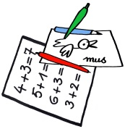 |  | spelling: H of V WP 12  Frans: 3x woorden kopiëren + 3 x tekst lezen |  | spreekbeurten | Vrije tekst
 |      |  |  |  | ¿Welke regel bepaalt de schrikkeljaren?

